Evidencias de implementación e interacción con JavaScript
1. Manipulación del DOM
Se implementó la manipulación del DOM mediante JavaScript utilizando métodos como getElementById() y querySelectorAll(). Esto permite seleccionar elementos existentes en la página y modificar su contenido o sus propiedades dinámicamente.
Además, los videojuegos son generados desde JavaScript mediante innerHTML, creando las tarjetas de productos de forma automática a partir de los datos obtenidos desde un archivo JSON.
Captura 1: Visualización dinámica de productos

Figura 1. Tarjetas de videojuegos generadas dinámicamente mediante JavaScript.

2. Evento Mouseover
Se implementó el evento mouseover en distintos elementos del menú de navegación. Al posicionar el cursor sobre las opciones Juegos, Ofertas o Contacto, el contenido informativo de la página cambia dinámicamente.
También se utilizó el evento mouseout para restablecer el texto original cuando el cursor deja el elemento.
Captura 2: Interacción al posicionar el cursor sobre Juegos


Figura 2. Cambio dinámico del mensaje mediante el evento mouseover.

3. Evento Click
Se implementó un evento click sobre el botón Ver ofertas. Al presionarlo, JavaScript ejecuta una acción mostrando un mensaje informativo mediante una ventana de alerta.
Captura 3: Evento click en el botón Ver ofertas
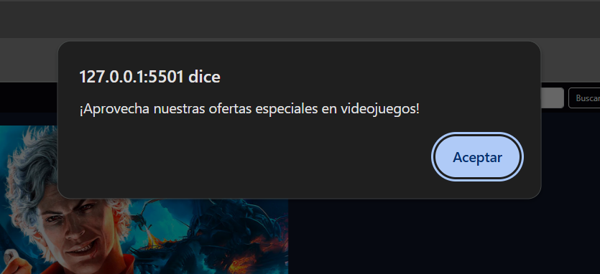
Figura 3. Mensaje generado mediante el evento click.

4. Evento Submit y validación
Se agregó el evento submit al formulario de búsqueda de videojuegos. Se utiliza event.preventDefault() para evitar que la página se recargue al enviar el formulario.
Además, se incorporó una validación que verifica que el usuario haya ingresado información antes de ejecutar la búsqueda.
Captura 4: Validación del formulario vacío
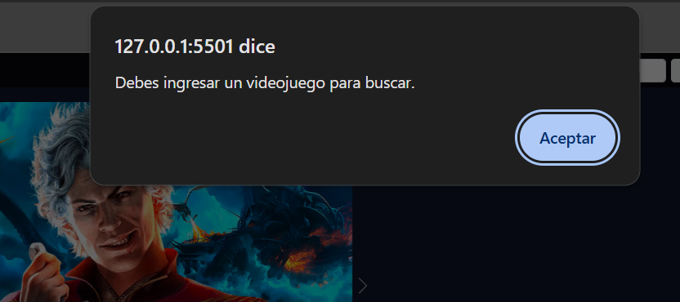
Figura 4. Validación del formulario cuando no se ingresa un videojuego.
Captura 5: Envío correcto del formulario
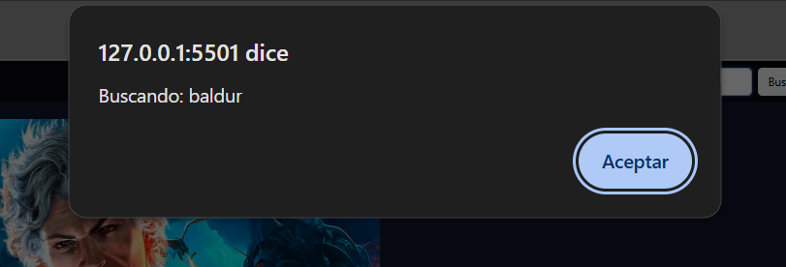
Figura 5. Ejecución del evento submit al ingresar un videojuego.

5. Uso de Fetch API
Se utilizó la Fetch API para obtener los datos de los videojuegos desde el archivo externo productos.json.
Los datos obtenidos son transformados a formato JSON mediante response.json() y posteriormente enviados a la función mostrarProductos(), que recorre la información y genera las tarjetas dinámicamente.
Captura 6: Archivo productos.json
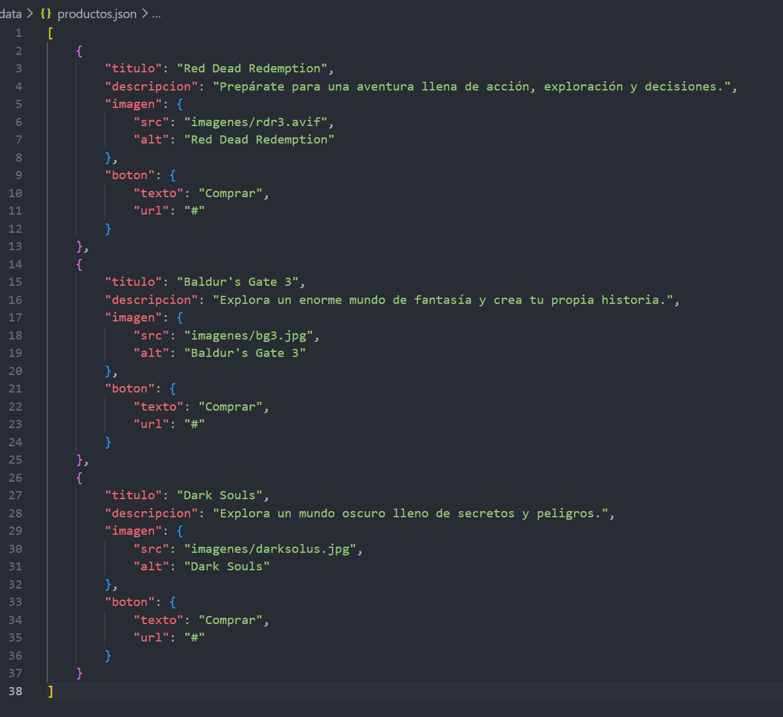
Figura 6. Archivo JSON utilizado como fuente externa de datos.

6. Manejo de promesas y errores
La carga de información mediante fetch() utiliza promesas con .then() para procesar correctamente los datos obtenidos.
También se implementó .catch() para controlar posibles errores durante la carga. En caso de producirse un problema, se muestra un mensaje de error al usuario y se registra el detalle en la consola del navegador.
Captura 8: Implementación de Fetch, promesas y manejo de errores
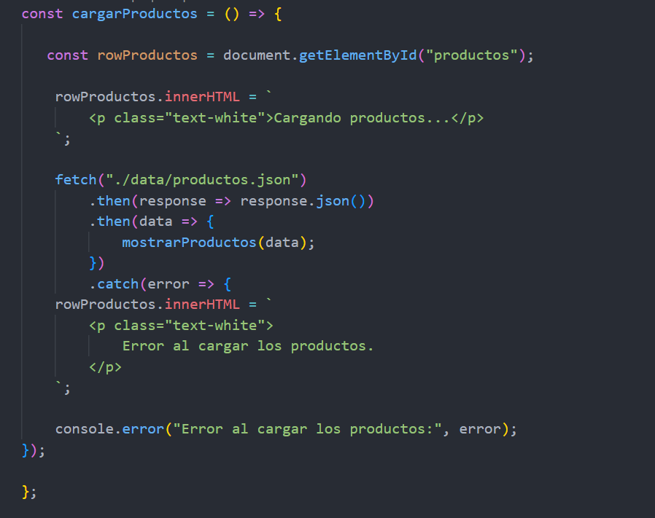
Figura 8. Código JavaScript utilizado para cargar y controlar los datos provenientes del archivo JSON.

7. Modificación temporal de estilos
Mediante querySelectorAll() se seleccionan los párrafos de la página y se modifica temporalmente su color.
Posteriormente se utiliza setTimeout() junto con la función restablecerColores() para recuperar automáticamente el estilo original después de tres segundos.
Captura 9: Cambio temporal del color de los párrafos
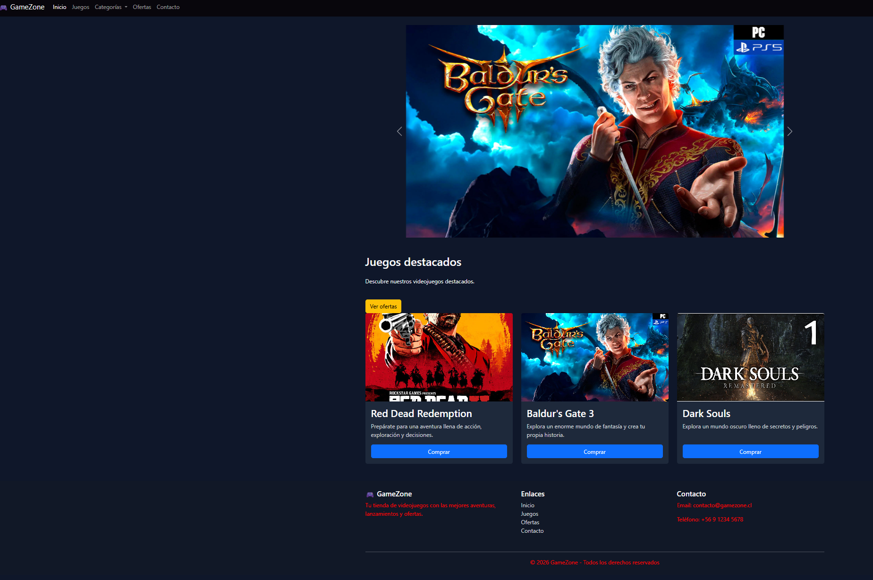
Figura 9. Modificación dinámica de estilos mediante JavaScript.

